12-01-2011

Pre Mundial de Waterpolo

Made in Santa Fe

Pablo Waisman y Eduardo Bonomo son los dos santafesinos seleccionados para disputar el Pre Mundial de Waterpolo en Canadá
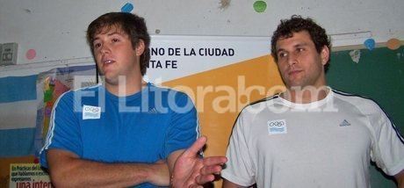

Los capitalinos Pablo Waisman y Eduardo Bonomo fueron elegidos en un plantel de 14 jugadores que representarán a la Argentina en Canadá con la selección de Waterpolo. Nuestros representantes viajaron con toda la ilusión e intensión de clasificar al Mundial de China.
El Torneo se disputará en la ciudad de Victoria y los países que lucharán por dos lugares para llegar a China son: Argentina, Brasil, Canadá y Cuba.
Es una competición abierta a todos los equipos del continente pero siempre van los que realmente son potencia y tienen posibilidades de acceder al mundial en julio de este año.
El sistema de juego es de todos contra todos.

